Э-УРОК С ПРИГЛАШЕННЫМ УЧИТЕЛЕМ – ВСТРЕЧА В ОБЩЕМ ВИРТУАЛЬНОМ КЛАССЕ
ПРОГРАММА УРОКА
Тема урока: | Как найти свои сильные стороны и заставить их работать на вас?
Приглашенный учитель: | Сандра Хорма, руководитель стратегии предотвращения финансовых преступлений в Wise
Ученики: | 7–12 класс
Учебная цель урока: | Учащийся умеет описать свои сильные стороны и умеет их использовать как в рабочей среде, профессионально, так и для постановки собственных целей.
Связь с государственной учебной программой: | предпринимательская компетентность, социальная компетентность, компетентность в учебе
Структура 45-минутного урока: | 5 мин. 20 + 5 мин. ок. 15 минут  подготовка и настройка трансляция + вопросы и ответы с приглашенным учителем самостоятельная работа учащихся в классе
Подготовка к уроку  для учителей и учеников: | Необходимые средства для просмотра видео: компьютер, интернет-соединение, колонки, проектор.  - Пожалуйста, откройте компьютер, проектор и ссылку на YouTube для э-урока.  - По возможности войдите в среду YouTube, так вы сможете сообщить о том, что ваш класс подключился к уроку и передать вопросы учеников.  - Проверьте работу колонок, чтобы звук был слышен во всем классе.  - Чтобы отправить вопросы учащихся во время прямого эфира, нажмите кнопку YouTube внизу слева, которая откроет видео в новом окне с окном чата для вопросов (во время просмотра записи эфира этого делать не нужно):  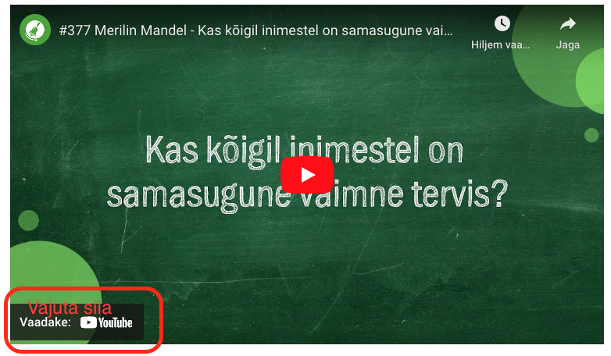  ПОДГОТОВКА К Э-УРОКУ  - Ознакомьтесь с рабочим листом для учащихся. Рабочий лист имеет 3 варианта для последующей задачи. Вы можете решить, будет ли весь класс выполнять один и тот же вариант или попросите учащихся выбрать самостоятельно. При необходимости вы можете самостоятельно внести изменения в файл DOCX рабочего листа для своего класса. Затем распечатайте и раздайте рабочий лист учащимся.
Справочная информация по теме урока: | Чтобы осмысленно двигаться вперед по жизни, важно знать свои сильные стороны. Это знание дает нам необходимый импульс для самореализации, которую мы можем рассматривать как одну из основных потребностей человека. Как найти свои сильные стороны и заставить их работать на вас, учащимся 7–12-х классов расскажет Сандра Хорма из Wise. Кроме того, Сандра поделится на уроке практическими советами, которые наверняка пригодятся вам как сегодня, так и в будущем. Э-урок подготовлен в сотрудничестве с Wise.

Задание во время просмотра видео, настройка | НАСТОЙКА 5 мин  Попросите учащихся заполнить первую таблицу на рабочем листе и указать свои характеристики, навыки и сильные стороны. Кроме того, вы можете провести быстрое обсуждение этой темы в классе, где учащиеся в парах, группах или всем классом поделятся тем, как они видят свои сильные стороны и навыки.  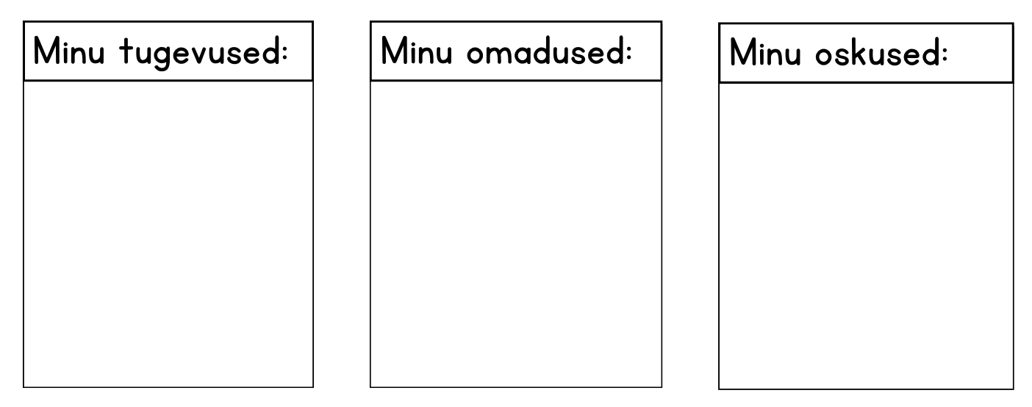  ЗАДАНИЕ НА ВРЕМЯ ПРОСМОТРА ВИДЕО  Попросите учащихся записать вопросы, которые у них возникнут во время просмотра трансляции, и передать их вам. Вопросы учащихся отправьте в чат YouTube либо вы сами, либо попросите учащихся сделать это. Если учащиеся смотрят электронный урок в одиночку, подчеркните, что неуместные комментарии запрещены.
Просмотр прямой трансляции и задавание вопросов  20 мин. | ВОПРОСЫ ПРИГЛАШЕННОМУ УЧИТЕЛЮ  В чате YouTube мы ожидаем от школ:  ● сообщение о подключении к прямой трансляции (напр., Куртнаская школа на месте) и  ● вопросы приглашенному учителю в следующем виде: Каари, 12 класс, Куртнаская школа. Как стать президентом?  Учитель спрашивает учеников и выбирает лучшие вопросы. Учитель или один выбранный учителем ученик пишет вопросы в окно чата YouTube.  Если ученики следят за уроком со своего устройства, то перед уроком с ними оговариваются правила участия в чате YouTube. Без усвоения правил ученикам нельзя предоставлять доступ в YouTube, поскольку иначе они могут мешать уроку.  Пожалуйста, предупредите своих учеников, что может случиться, что не на все вопросы мы успеем ответить во время прямой трансляции.  Чем раньше вы успеете отправить вопросы, тем с большей вероятностью мы успеем ответить. Ответы на неотвеченные вопросы мы передадим в группу в FB «Приглашенные уроки Tagasi Kooli» (Tagasi Kooli külalistunnid).
Самостоятельная учеба  20 мин. | Рабочий лист для учеников:
Возможная дальнейшая деятельность и дополнительные материалы | Пройдите бесплатный тест DISC на английском языке здесь: https://discpersonalitytesting.com/free-disc-test/  Также изучите бесплатные материалы от бизнес-школы Wise по ссылке wi.se/kool  А что, если бы у вас были учебные материалы, созданные под присмотром опытных предпринимателей, благодаря которым ученик смог бы легко и весело построить свой бизнес, а преподавателю было бы особенно легко провести занятие? Те же люди, которые создали Wise, одного из самых успешных единорогов в Эстонии, разработали для молодежи мастер-класс 4x45 минут, где можно создать новый продукт или услугу. Кроме того, на урок можно пригласить наставника из Wise, который даст обратную связь учащимся и познакомит их с миром стартапов. Познакомьтесь с бизнес-школой Wise и загрузите материалы семинара здесь: wi.se/kool
* Программа урока создана, чтобы предлагать учителям разные варианты для активного привлечения учеников к теме урока. В программе урока содержатся часто предлагаемые варианты методов, и учитель сам принимает решение, какой метод использовать. Необязательно в точности следовать программе урока.

